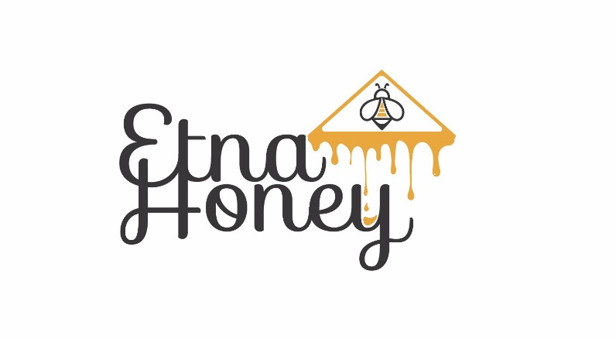

APICULTORI PER UN GIORNO

Con la nostra azienda a conduzione

famigliare puoi organizzare:

VISITE GUIDATE

E MOLTO ALTRO

Offriamo un percorso unico nel proprio

genere attraverso il quale il visitatore potrà

andare alla scoperta del mondo

dell'apicoltura, dalle nozioni base fino

all'osservazione diretta dell'operato

dell'apicoltore.



Il visitatore esplorando, osservando e scoprendo

l'importanza delle api, diventa in questa

esperienza, protagonista attivo, capace di esprimere

le proprie percezioni ed emozioni.

Caratteristiche generali dell'azienda:

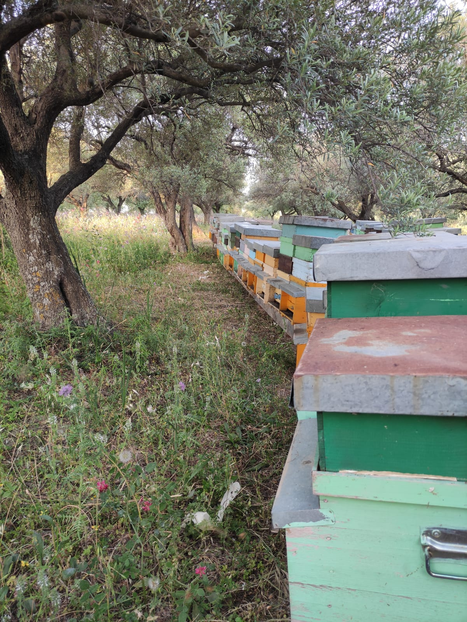

In una superficie pianeggiante immersa nel verde e con un meraviglioso panorama che offre, da un lato una vista sul mare e dall’altro sull’Etna, nasce la nostra azienda, Etnahoney, ai piedi del vulcano Etna, precisamente a Zafferana Etnea, la città del miele

per eccellenza, capace di ospitare numerosi gruppi di visitatori che vogliono avvicinarsi al meraviglioso mondo delle api. La nostra azienda offre un ampio spazio esterno dove poter gustare la merenda biologica da noi proposta a base di torte , pane con miele , stuzzichini e uno spazio interno dove è collocato il laboratorio nel quale verrà illustrato il processo di smielatura e confezionamento del miele.

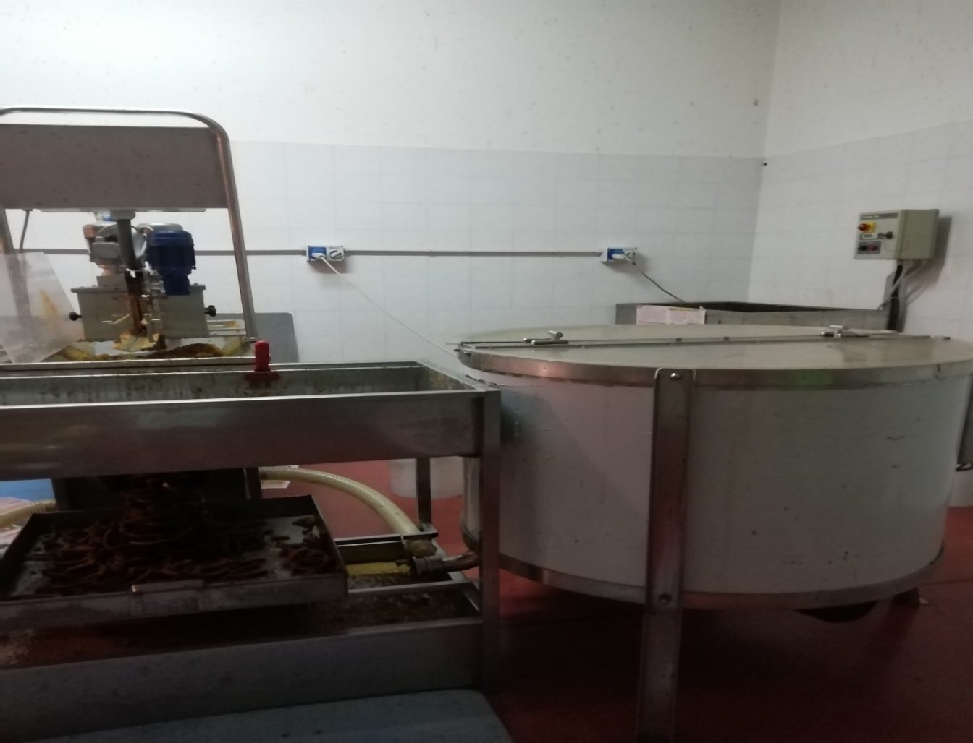 **SMIELATORE**

**OBIETTIVI DELLA VISITA**

• Sensibilizzare il visitatore al mondo dell'apicoltura;

• Apprendere il rispetto dell’ambiente circostante;

• Scoprire le caratteristiche e le abitudini delle api;

• Conoscere la trasformazione del miele dall'arnia

fino al prodotto finito;

• Scoprire l’importanza dell'ape per l'ecosistema;

• Favorire momenti di socializzazione in ambienti e

situazioni nuove.

**FASI DELLA VISITA:**

• Accoglienza dei partecipanti, introduzione e spiegazione del percorso;

• Visita in laboratorio, centrifuga ed estrazione miele;

• Degustazione miele e merenda biologica;

• Uscita per la visita all'alveare a distanza di sicurezza muniti della giacca professionale dell’apicoltore con maschera di protezione ;

• Osservazione arnia e ricerca dell’ape regina.

**Programma Etnahoney**

**Ore 9:30** circa arrivo in azienda e piccola presentazione.

I visitatori saranno suddivisi in piccoli gruppi nel rispetto delle norme antiCovid;

**Ore 10:00** Inizio delle attività didattiche.

**Ore 11:30** Merenda e degustazione miele con dolci casalinghi , pane e bevande.

A seguire osservazione in piccoli gruppi all'arnia

dal vivo e dimostrazione del lavoro dell'apicoltore.

Prezzi:3,00 euro a persona per la mezza giornata.

**Il programma della giornata potrà essere modificato**

**su richiesta dei visitatori ed in relazione all’andamento meteorologico**.

Come Raggiungerci: **A 12 chilometri dall'uscita autostradale di Giarre - Località Zafferana Etnea -Via Continella n.7 -Zafferana Etnea.** Per Prenotazioni ed informazioni contattateci ai seguenti numeri: 3292063517- 3426822641

Mail info@etnahoney.it- Sito Web. www.etnahoney.it

Pagina facebook/istagram etnahoney

